实验报告书

课 程 名： 《面向对象程序设计》
题 目: 实验六 综合实验
实验类别: 【设计】
班 级：
学 号：
姓 名：

一、实验目的和要求
掌握图形用户界面设计、委托事件模型及事件处理。

二、实验内容和步骤
第一题
编写一个Java 程序Test1.java，设计一个窗口，在窗口内放置一个按钮，当不断地单击按钮时，在按钮上显示它被单击的次数。
程序代码：
此处粘贴程序代码
App14-1

程序运行结果：

此处粘贴程序运行结果图

第二题
编写一个Java程序 Test2.java
设计一个“加减运算器”：一个窗口、一个标签（“=”）、三个文本框、两个按钮、
当用户输入两个数据，并单击“+”或“-”按钮后，会在结果文本框中显示计算结果。

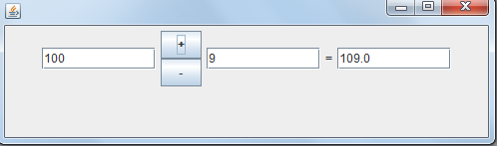
程序代码：
此处粘贴程序代码
点了“/”要考虑0，并提示用户
P32

程序运行结果：

此处粘贴程序运行结果图

第三题
编写一个Java程序Test3.java（可参考例题13.6、例题14.1、例题14.5设计界面及事件处理）
设计一个“调查界面”,自己设计布局方式：
一个窗口JFrame
三个标签JLabel（姓名、性别、爱好）、
一个文本框JTextField
两个单选按钮JRadioButton
三个复选框JCheckBox
一个“确定”按钮JButton
一个文本区 JTextArea
当用户输入姓名，选择性别、爱好后，单击“确定”按钮，会在文本区中显示所有输入及选择的内容。

程序代码：
此处粘贴程序代码

程序运行结果：

此处粘贴程序运行结果图

三、实验小结
（可以写 1 从实验中学会了什么
或者 2 列出程序中的出错语句+分析出错原因+改正等）

要求：至少四行及以上；不能抄袭别人的实验小结。

